แบบประเมินโครงการ ประจำปีงบประมาณ 2561

คณะแพทยศาสตร์และศูนย์การแพทย์สมเด็จพระเทพรัตนราชสุดาฯ สยามบรมราชกุมารี

คำชี้แจง
การประเมินโครงการนี้จัดทำเพื่อศึกษาและวิเคราะห์ถึงผลลัพธ์ของแผนงาน/โครงการ ว่าสามารถดำเนินการตามที่กำหนดไว้ได้หรือไม่ รวมทั้งเป็นการศึกษาปัญหาอุปสรรคของการดำเนินงานแผนงาน/โครงการ การหาแนวทางแก้ไขปัญหา การเตรียมความพร้อมสำหรับการดำเนินงานแผนงาน/โครงการครั้งต่อไป และเป็นข้อมูลประกอบการตัดสินใจสำหรับผู้บริหารในการจัดสรรงบประมาณโครงการในปีงบประมาณต่อไป รวมถึงเป็นการรวบรวมการเก็บข้อมูลตัวบ่งชี้ที่ 1-1.2.1 ร้อยละของการบรรลุเป้าหมายตามตัวบ่งชี้ของโครงการ/กิจกรรม ที่หน่วยงานรับผิดชอบ ในการประเมินผลการปฏิบัติงาน ในการนี้ งานนโยบายและแผนจึงใคร่ขอความร่วมมือในการกรอกแบบประเมินแผนดำเนินงาน/โครงการ ดังนี้

1. ชื่อโครงการ ....โครงการสัมมนาภาควิชาศัลยศาสตร์ เรื่อง การจัดการความรู้ (Knowledge Management-KM)

ต่อการพัฒนาการศึกษาภาควิชาศัลยศาสตร์ ..................

2. หน่วยงานที่รับผิดชอบ .............ภาควิชาศัลยศาสตร์ ................เบอร์ติดต่อ...........60712...........................

3. ผู้รับผิดชอบโครงการ ................ภาควิชาศัลยศาสตร์ คณะแพทยศาสตร์ มศว .............................................................
4. ระยะเวลาในการดำเนินงาน .......28-29 พฤศจิกายน 2560.........................................................................................

5. วัตถุประสงค์โครงการ
5.1 เพื่อให้หน่วยงานได้มีการพัฒนามุ่งสู่วิสัยทัศน์ และยกระดับขีดความสามารถในการแข่งขันกับหน่วยงานภายนอก ยกระดับหน่วยงานให้เป็นไปตามเป้าหมายของคณะแพทยศาสตร์ มหาวิทยาลัยศรีนครินทรวิโรฒต่อไป
5.2 เพื่อตรวจสอบและประเมินผลการดำเนินงานของหลักสูตรสาขาศัลยศาสตร์เป็นไปตามระบบคุณภาพและกลไกที่คณะแพทยศาสตร์กำหนด โดยวิเคราะห์เปรียบเทียบผลการดำเนินงานที่ผ่านมาตามตัวบ่งชี้ในองค์ประกอบคุณภาพต่างๆ ว่าเป็นไปตามเกณฑ์และได้มาตรฐานย่างแท้จริง
5.3 เพื่อให้ได้ข้อมูลที่สะท้อนจุดแข็ง จุดอ่อนที่ควรปรับปรุง ตลอดจนข้อเสนอแนะในการพัฒนาการดำเนินงานเพื่อนำไปปรับปรุงแต่ละระดับอย่างต่อเนื่อง
5.4 เพื่อเป็นการระดมความคิดเห็น การแลกเปลี่ยนความรู้ และเป็นการนำความรู้ที่ได้มาพัฒนางานทั้งสี่ด้านไปในแนวทางที่เหมาะสม

6. วิธีดำเนินการ
6.1 ขั้นเตรียมการ (ก่อนลงมือทำ)
- เขียนโครงการ
- ติดต่อสถานที่สัมมนา
- ทำหนังสือขออนุมัติโครงการ
- ทำเรื่องขอยืมเงินเพื่อเป็นค่าใช้จ่ายโครงการ
-
6.2 ขั้นดำเนินการ
- สัมมนาระหว่างวันที่ 28-29 พฤศจิกายน 2560 ณ รร.ชลพฤกษ์ รีสอร์ท จ.นครนายก
6.3 ขั้นประเมินผล (วิธีการประเมินโครงการ)

ได้เรื่องการจัดการความรู้ เรื่องการพัฒนาการศึกษาภาควิชาศัลยศาสตร์ 1 เรื่อง
7. โครงการของท่านสามารถดำเนินการตามวัตถุประสงค์ที่กำหนดไว้ได้หรือไม่
 ได้
 ไม่ได้ เพราะ………………………………………..…………..……………………………………………………………………

-1-
8. โครงการดำเนินงานได้ตามระยะเวลาที่กำหนดไว้ในแผนหรือไม่อย่างไร
 ได้
 ไม่ได้ เพราะ………..……………………………………………………………………...……..……..…………………………

9. เมื่อได้ดำเนินการโครงการแล้ว ท่านคิดว่าโครงการสามารถตอบสนองแผนยุทธศาสตร์ ในข้อใด
9.1 ตอบสนองแผนยุทธศาสตร์…….…………………………..........................................................................................................…
กลยุทธ์…………………………………............................ตัวชี้วัด…….….....................................................…………………….………
9.2 ตอบสนองแผนยุทธศาสตร์…………………...........……......................................................................................................……
กลยุทธ์…………………………………............................ตัวชี้วัด…….……………...................................................…………….………

10. โครงการของท่านสามารถนำไปบูรณาการร่วมกับเรื่องใดบ้าง
 บูรณาการร่วมกับการเรียนการสอน (ระบุรายวิชา) .............................................................................................
 บูรณาการร่วมกับการวิจัยหรือ R2R .....................................................................................................................
 บูรณาการร่วมกับการเรียนการสอนและ การวิจัยหรือ R2R ................................................................................

11. งบประมาณ
 เงินรายได้ศูนย์การแพทย์ฯ  เงินรายได้คณะแพทยศาสตร์
 เงินแผ่นดิน  อื่นๆ (ระบุ) ..............................................................................

11.1 งบประมาณที่ขออนุมัติ .........76,450....... บาท งบประมาณที่ใช้จริง .........73,710....... บาท

12. จำนวนผู้เข้าร่วมโครงการ………………35………………….. คน
12.1 บุคลากรภายใน เป้าหมาย ......35............... คน ผลลัพธ์ ........35................ คน
- บุคลากรสายสนับสนุน .....................2...................... คน
- บุคลากรทางการแพทย์ ............................................... คน
- นิสิต ............................................... คน
12.2 บุคลากรภายนอก เป้าหมาย .................................. คน ผลลัพธ์ ................................... คน

13. ผลการดำเนินโครงการ (ตัวชี้วัด เป้าหมาย และผลลัพธ์ที่ได้จากการดำเนินโครงการ)
ตัวชี้วัด | เป้าหมาย | ผลลัพธ์
เรื่อง การพัฒนางานวิชาการ | 1 เรื่อง | 1 เรื่อง

14. สรุปผลการดำเนินงาน  เป็นไปตามเป้าหมาย  ไม่เป็นไปตามเป้าหมาย

14.1 สาเหตุที่ทำให้การดำเนินงานโครงการไม่เป็นไปตามเป้าหมาย
- ไม่มี
14.2 แนวทางการดำเนินการแก้ไขเพื่อให้การดำเนินงานโครงการเป็นไปตามเป้าหมาย
- ไม่มี

-2-

15. ปัญหาและอุปสรรคในการดำเนินงานโครงการ
ไม่มี
16. ความคิดเห็นและข้อเสนอแนะเพิ่มเติม
ไม่มี

17. แนบภาพกิจกรรม

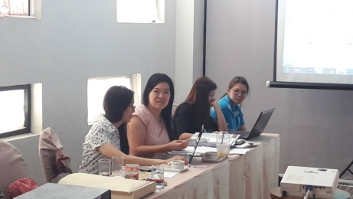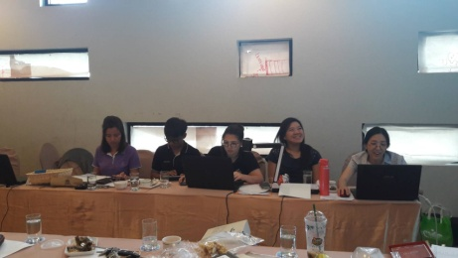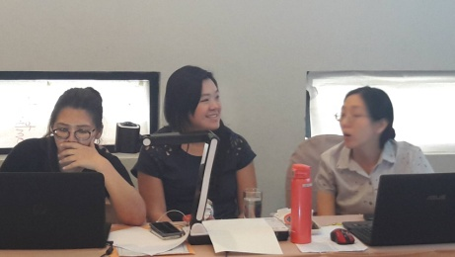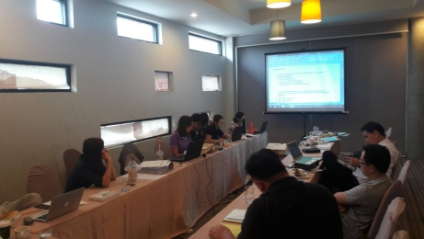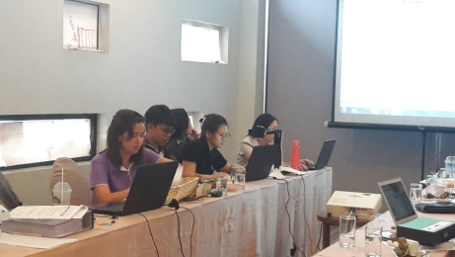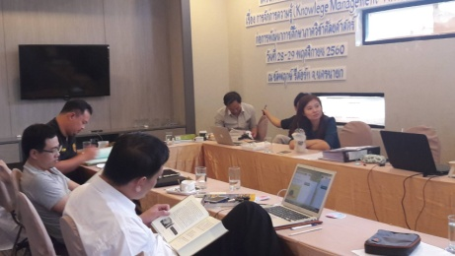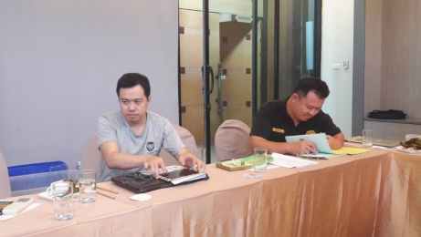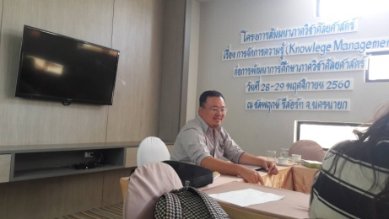

(ลงชื่อ)……..………………………..……… (ลงชื่อ)……….……………….…….……………
(ผศ.นพ.ปริญญา อัครานุรักษ์กุล) (ผศ.นพ.ปริญญา อัครานุรักษ์กุล)
ผู้รับผิดชอบโครงการ รักษาราชการแทนหัวหน้าภาควิชาศัลยศาสตร์
............../.............../................ .............../.............../................

